## **党史百年天天读 · 5月26日**

**重要论述**

**1938年5月26日—6月3日**

　　毛泽东在延安抗日战争研究会上作《论持久战》讲演。讲演全面分析了中日战争所处的时代和中日双方的基本特点，阐述了中国抗日战争的持久战总方针，批驳了亡国论和速胜论，回答了困扰人们思想的种种问题，在国内外产生重大影响。

　　讲演分析中日战争所处的时代和中日双方的基本特点，指出：总起来说，日本的长处是其战争力量之强，而其短处则在其战争本质的退步性、野蛮性，在其人力、物力之不足，在其国际形势之寡助。中国的短处是战争力量之弱，而其长处则在其战争本质的进步性和正义性，在其是一个大国家，在其国际形势之多助。这些特点，规定了和规定着双方一切政治上的政策和军事上的战略战术，规定了和规定着战争的持久性和最后胜利属于中国而不属于日本。

　　讲演批驳亡国论和速胜论问题，并指出：强弱对比虽然规定了日本能够在中国有一定时期和一定程度的横行，中国不可避免地要走一段艰难的路程，抗日战争是持久战而不是速决战；然而小国、退步、寡助和大国、进步、多助的对比，又规定了日本不能横行到底，必然要遭到最后的失败，中国决不会亡，必然要取得最后的胜利。敌方的短处需要一个长时期才能充分地暴露出来，而我方的长处也需要经过长时期的努力才能充分地发挥出来。

　　讲演提出中国持久抗战的发展过程将经历三个阶段：第一个阶段，是敌之战略进攻、我之战略防御的时期。第二个阶段，是敌之战略保守、我之准备反攻的时期。第三个阶段，是我之战略反攻、敌之战略退却的时期。还指出：第二阶段是整个战争的过渡阶段，也将是最困难的时期，然而它是转变的枢纽。中国将变为独立国，还是沦为殖民地，不决定于第一阶段大城市之是否丧失，而决定于第二阶段全民族努力的程度。如能坚持抗战，坚持统一战线和坚持持久战，中国将在此阶段中获得转弱为强的力量。此阶段中我之作战形式主要的是游击战，而以运动战辅助之。除正面防御部队外，我军将大量地转入敌后，比较地分散配置，依托一切敌人未占区域，配合民众武装，向敌人占领地作广泛的和猛烈的游击战争，并尽可能地调动敌人于运动战中消灭之，如同现在山西的榜样。

　　讲演进一步明确八路军的战略方针是：基本的是游击战，但不放松有利条件下的运动战。他提出“兵民是胜利之本”，阐明人民战争思想，指出：武器是战争的重要的因素，但不是决定的因素，决定的因素是人不是物。力量的对比不但是军力和经济力的对比，而且是人民和人心的对比。军力和经济力是要人去掌握的。战争的伟力之最深厚的根源，存在于民众之中。他首次提出人民军队政治工作的三大原则：第一是官兵一致，第二是军民一致，第三是瓦解敌军。讲演最后指出：抗日战争是持久战，最后胜利是中国的——这就是我们的结论。

　　这篇讲演科学地论证了抗日战争的发展规律，是中国共产党领导中国人民夺取抗日战争伟大胜利的纲领性文献。这篇讲演收入《毛泽东选集》第二卷。

**1943年5月26日**

　　毛泽东主持召开中共中央政治局会议，讨论共产国际执行委员会主席团五月十五日《关于提议解散共产国际的决定》。会议作出决定，完全同意解散共产国际，同时指出：中国共产党曾经获得共产国际许多帮助，但很久以来，中国共产党人即能够完全独立的根据自己民族的具体情况和特殊条件，决定自己的政治方针、政策和行动。共产国际的解散，将使中国共产党人的自信心与创造性更加加强，将使党与中国人民的联系更加巩固，将使党的战斗力量更加提高。

　　同日 中共中央书记处召开延安干部大会，传达共产国际执委会主席团《关于提议解散共产国际的决定》和中共中央的决定。毛泽东向大会作报告指出：共产国际的解散，正如外国通讯社所报道的，是一件划时代的大事。报告肯定共产国际在它存在的整个历史时期中，在帮助各国建立真正革命的工人阶级政党、组织反法西斯斗争的伟大事业上，特别是在帮助中国革命事业上，有巨大的功劳。同时指出：现在共产国际这个革命的组织形式已经不适合斗争的需要了，如果还继续保存这个组织形式，便反而会妨碍各国革命的发展。现在需要的是加强各国民族共产党，使各国共产党更加民族化。现在共产国际没有了，这就增加了我们的责任心。每个同志都要懂得自己担负了极大的责任，从而发挥高度的创造力。报告强调团结的重要性，指出：有两种团结是绝对必要的，一种是党内的团结，一种是党和人民的团结，这些就是战胜艰难环境的无价之宝。全党同志必须团结在中央的周围，只要共产党人团结一致，同心同德，任何强大的敌人，任何困难的环境，都会向我们投降的。党的干部应当和广大群众打成一片，克服一切脱离群众的官僚主义。我们共产党人不是要做官，而是要革命，我们人人要有彻底的革命精神，我们不要有一时一刻脱离群众。只要我们不脱离群众，我们就一定会胜利。毛泽东的报告收入《毛泽东文集》第三卷。

**1983年5月26日**

　　邓小平在会见世界银行行长克劳森时说：占世界人口四分之一的中国在本世纪末摆脱贫困落后的状态，建成一个小康社会，这对世界经济的稳定和发展将是一个重要贡献。要达到这个目标还需要作出艰苦的努力。我们要有正确的经济政策，要争取国际上的帮助，其中包括世界银行的帮助，这是很重要的。世界银行可以在资金、技术和经济管理方面给予帮助。

**1995年5月26日**

　　江泽民在全国科学技术大会上的讲话中全面阐述了科教兴国战略。他指出：科教兴国，是指全面落实科学技术是第一生产力的思想，坚持教育为本，把科技和教育摆在经济社会发展的重要位置，增强国家的科技实力及向现实生产力转化的能力，提高全民族的科技文化素质，把经济建设转到依靠科技进步和提高劳动者素质的轨道上来，加速实现国家繁荣强盛。

　　他指出，党中央、国务院进一步明确我国科技工作的基本方针是：坚持科学技术是第一生产力的思想，经济建设必须依靠科学技术，科学技术工作必须面向经济建设，努力攀登科学技术高峰。这一方针的核心是科技与经济的密切结合。要把建立技术创新机制作为建立社会主义市场经济体制的一个重要目标，特别要把建立健全企业的技术创新体系作为建立现代企业制度的重要内容和搞好国有大中型企业的关键环节。通过改革，建立起适应社会主义市场经济体制和科技自身发展规律的新型科技体制。他就科技创新问题指出：创新是一个民族进步的灵魂，是一个国家兴旺发达的不竭动力。如果自主创新能力上不去，一味靠技术引进，就永远难以摆脱技术落后的局面。一个没有创新能力的民族，难以屹立于世界先进民族之林。我们必须在学习、引进国外先进技术的同时，坚持不懈地着力提高国家的自主研究开发能力。他指出：科学技术人员是新的生产力的重要开拓者和科技知识的重要传播者，是社会主义现代化建设的骨干力量。实施科教兴国战略，关键是人才。这篇讲话以《实施科教兴国战略》为题，收入《江泽民文选》第一卷。

**2017年5月26日**

　　中共中央政治局就推动形成绿色发展方式和生活方式进行第四十一次集体学习。习近平在主持学习时强调，推动形成绿色发展方式和生活方式是贯彻新发展理念的必然要求，必须把生态文明建设摆在全局工作的突出地位，坚持节约资源和保护环境的基本国策，坚持节约优先、保护优先、自然恢复为主的方针，形成节约资源和保护环境的空间格局、产业结构、生产方式、生活方式，努力实现经济社会发展和生态环境保护协同共进，为人民群众创造良好生产生活环境。

　　他就推动形成绿色发展方式和生活方式提出6项重点任务。一要加快转变经济发展方式。根本改善生态环境状况，必须改变过多依赖增加物质资源消耗、过多依赖规模粗放扩张、过多依赖高能耗高排放产业的发展模式，把发展的基点放到创新上来，塑造更多依靠创新驱动、更多发挥先发优势的引领型发展。这是供给侧结构性改革的重要任务。二要加大环境污染综合治理。要以解决大气、水、土壤污染等突出问题为重点，全面加强环境污染防治，持续实施大气污染防治行动计划，加强水污染防治，开展土壤污染治理和修复，加强农业面源污染治理，加大城乡环境综合整治力度。三要加快推进生态保护修复。要坚持保护优先、自然恢复为主，深入实施山水林田湖一体化生态保护和修复，开展大规模国土绿化行动，加快水土流失和荒漠化石漠化综合治理。四要全面促进资源节约集约利用。生态环境问题，归根到底是资源过度开发、粗放利用、奢侈消费造成的。资源开发利用既要支撑当代人过上幸福生活，也要为子孙后代留下生存根基。要树立节约集约循环利用的资源观，用最少的资源环境代价取得最大的经济社会效益。五要倡导推广绿色消费。生态文明建设同每个人息息相关，每个人都应该做践行者、推动者。要加强生态文明宣传教育，强化公民环境意识，推动形成节约适度、绿色低碳、文明健康的生活方式和消费模式，形成全社会共同参与的良好风尚。六要完善生态文明制度体系。推动绿色发展，建设生态文明，重在建章立制，用最严格的制度、最严密的法治保护生态环境，健全自然资源资产管理体制，加强自然资源和生态环境监管，推进环境保护督察，落实生态环境损害赔偿制度，完善环境保护公众参与制度。

**党史回眸**

**1933年**

　　5月26日 在中国共产党的推动和影响下，爱国将领冯玉祥、吉鸿昌（中共党员）、方振武在张家口成立察哈尔民众抗日同盟军，冯玉祥任总司令，方振武任前敌总司令，吉鸿昌任前敌总指挥，并通电全国，主张联合抗日，收复失地。中国共产党在1932年11月成立张家口特委，并陆续派宣侠父等许多干部，支持冯玉祥抗日。抗日同盟军得到全国人民的同情和支援，很快发展到十万多人。从6月到7月收复多伦、康保、宝昌、沽源等四座县城，全国各界爱国人士为之振奋。但由于遭到日蒋夹击等原因，同盟军处境日益困难。8月14日冯玉祥离开张家口。9月底至10月中旬同盟军遭到失败。方振武被迫流亡国外。吉鸿昌避往天津，后被国民党逮捕，在北平英勇就义。

**1939年**

　　5月26日 毛泽东为纪念中国人民抗日军事政治大学成立三周年发表文章指出，“抗大的教育方针是：坚定正确的政治方向，艰苦朴素的工作作风，灵活机动的战略战术”。

**1980年**

　　5月26日 邓小平为《中国少年报》和《辅导员》杂志题词：“希望全国的小朋友，立志做有理想、有道德、有知识、有体力的人，立志为人民作贡献，为祖国作贡献，为人类作贡献。”

**1997年**

　　5月26日 中央精神文明建设指导委员会在北京成立。它是党中央指导全国精神文明建设工作的议事机构，主要职责是督促检查各地、各部门贯彻落实党的十四届六中全会精神和中央关于精神文明建设的一系列方针、政策的情况，协调解决精神文明建设主要是思想道德建设和文化建设方面的有关问题，总结、推广、交流先进经验。

**2006年**

　　5月26日 国务院发出《关于推进天津滨海新区开发开放有关问题的意见》，提出通过综合配套改革推进天津滨海新区的开发开放。

**历史瞬间**

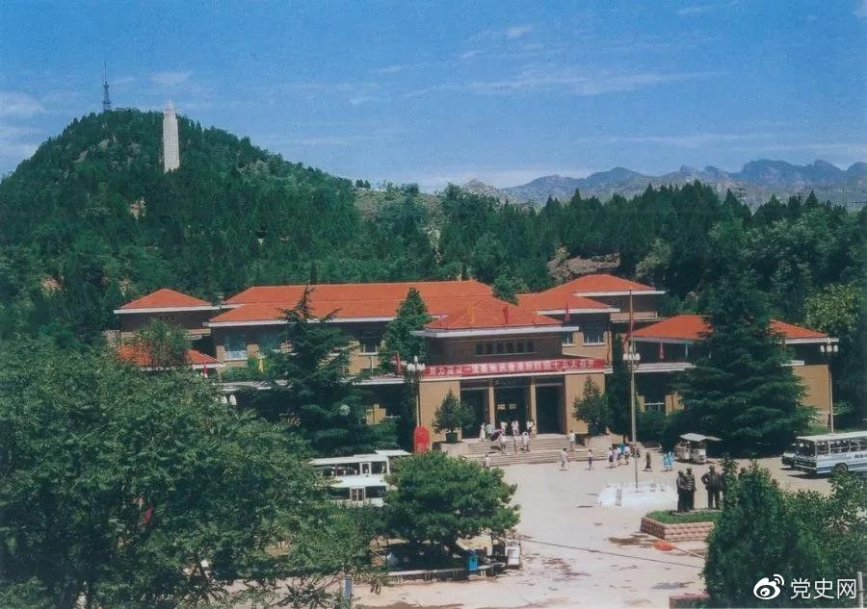

1978年5月26日，西柏坡中共中央旧址和纪念馆同时对外开放。